## Вариативная самостоятельная работа №3

## Задание 3.2.1

Переменная в Scilab (англ. Variable) — это именованный массив всего с одним полем, которое хранит данные некоторого типа.

Среди типов данных можно выделить:

* Числа
* Целые числа
* Вещественные числа
* Комплексные числа
* Строки
* Логические переменные

Создать переменную в среде не составляет труда. Для этого, как вы уже знаете, достаточно ввести ее имя и присвоить ей какое-либо начальное значение. Для переменной будет автоматически выделено место в памяти, а ее область видимости по умолчанию становится локальной.

Для того, чтобы посмотреть текущее значение переменной, достаточно просто обратиться к ней по имени, либо воспользоваться редактором переменных. В дальнейшем вы убедитесь, что редактор крайне удобен для матриц.

Запомните следующие правила, которым должны удовлетворять имена переменных и вообще любых объектов среды:

Имя переменной может состоять из букв латинского алфавита (верхнего и нижнего регистра) и цифр;

Имя переменной не может начинаться с цифры, но может начинаться с символов '%', '_', '#', '!', '$', '?';

Регистр в имени играет роль, то есть переменные с именами var,VAR ,Var и т. п. разные;

Запрещено совпадение имени переменной с зарезервированными словами, такими как имена объявленных функций, констант и др.;

Для начала попробуем создать несколько переменных



В результате мы получили 4 переменных, 3 из которых хранят вещественные числа и одна — комплексное число. Обратите внимание, как вводится мнимая единица. В среде Scilab мнимая единица является предопределенной константой с именем ' i '. Знак процента указывает на то, что вы обращаетесь к константе.

Перечень системных констант Scilab:

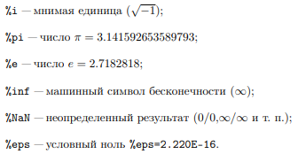

Вещественные числа в Scilab вводятся через точку. Числа с плавающей точкой представлены в экспоненциальной форме mE±p, где m — мантисса (целое или дробное число с десятичной точкой), p — порядок (целое число).

Например: -6.42Е+2.

Формат вывода вещественных чисел осуществляется при помощи функции printf.

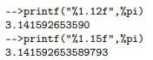

Арифметические операции Scilab:

Cложение

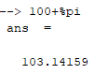

Вычитание

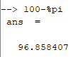

Умножение

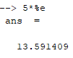

Деление

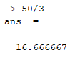

Возведение в степень

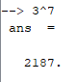

Переменные могут быть очищены от хранимых значений при помощи функции clear:

